НЕОБЫЧНАЯ УСЛУГА: 2-й Мини-ОТПУСК для семей сотрудников "4 дня лета у своего озера"
(вдумайтесь, всего, 1500руб/cут с семьи до 4-6 человек !)
Суть в том, что эти 4 дня –не выходные, а будни на неделе. Поэтому они с 50% скидкой, т.е. 4 дня по цене 2-х дней уикенда. Всего 15тыс.руб. за сутки за весь отель. Для 9-10 семей по 4-6чел –это, всего по 1500руб на семью!) Семьи (или дети под присмотром кого-то из неработающих членов семей) весь день на природе, как на курорте или даче, а работающая часть семей приезжает к ним, как домой, после рабочего дня. … На корпоративный ужин, плавно переходящий в дискотеку!... Эти 4 дня –дорогого стоят, ибо эквивалентны по «экшену» целому отпуску! Этот отпуск -Мега-отпуск и эконом-отпуск одновременно. Если платит, или, частично оплачивает, компания (что мы очень советуем руководителю), то этот «Второй отпуск» будет мега-добавкой к соц-пакету сотрудников (вдумайтесь -60тыс.руб на всех за все 4 дня! По б/нал -70тыс.руб.) Если у Вас большая компания, то поделите недели оставшегося августа и бабьего лета. А осенью и зимой, за те же мизерные деньги мы рекомендуем такой же вариант мини отпуска, но уже в уникальном Сауна-Коттедже «Бани мира» с 2 бассейнами, 2 СПА-джакузи, 5 банями мира и 10 каминами. Это –абсолютный уют и элитный отдых среди непогоды и суровой зимы! А мы добавим к отдыху брызги наших уникальных программ (от бардов у костра до лекций и шоу)
И пусть Ваши люди ещё поймают ушедшее лето или мигом промелькнувший отпуск! И, поверьте, эти 4 дня тишины у собственного таёжного озера в 30-40мин. От работы они запомнят на всю жизнь!
(Кстати –есть безлимитный, кабельный интернет для «летнего офиса» и отпуска без отрыва от работы!)
Предложив эту супер-идею, Вы сделаете мега-подарок коллективу, семьям и самому шефу! Удачи!
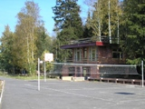 |  | 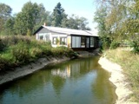 | 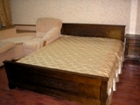 | 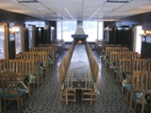
Камин-Отель. Спорт –в 1 шаге |  | Шале-Отель (прямо у воды!) | Номера ( Уют среди стихии) | Банкет-зал (50 и 100чел)
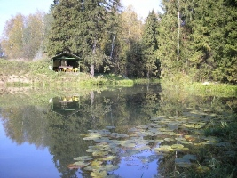 |  |  | 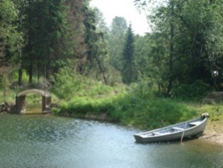
Озеро «Карельское» Вот такая у нас красота!.. |  |  | Это -иная, дикая планета… (таёжная тишина и покой…)
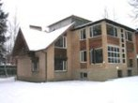 | 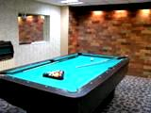 |  | 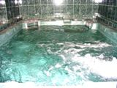 | 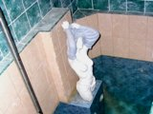
Уголок уюта среди стихии… | Бильярд в Аква-этаже |  | Самая дорогая СПА-джакузи | Бассейн 6х3 ( Все опции)
КОНТАКТЫ: Тел. (903) 729-26-18, 796-01-50 Николай Петрович. Сайт www.birja-dobra.ru E-mail: dobro01@yandex.ru

